PROGRAMME
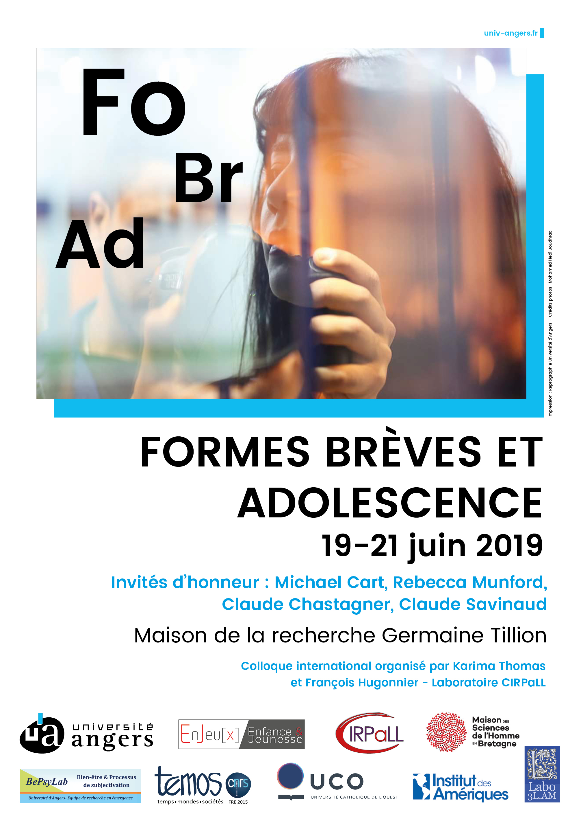

Mercredi 19 juin
13h30 : Accueil café
14h00 : Ouverture : Yves Denéchère, Pr., Université d’Angers, TEMOS, Directeur du Programme EnJeu[x]
14h30 : Conférence plénière : Michael Cart, Indiana (USA), « Short Fiction for Young Adults, Thoughts on a Lively Art. »
15h30 : Pause
 | Panel 1  Adolescence et représentation  audio-visuelle | Panel 2  YA Fiction: Generic and ontological liminality
16h00 | Sophia Mehrbrey, Université de Rouen Normandie  « Performer l’adolescence dans les clips vidéo » | Linda Collinge-Germain, Université d’Angers  “Journeying into ‘The Vastness of the Dark.’ Initiation in Alistair MacLeod’s short stories”
16h20 | Michaela Grevin, Université d’Angers  « Adolescence en crise et crise de la révolution cubaine : le regard du cinéaste cubain Fernando Pérez » | Virginie Douglas, Université de Rouen Normandie  “Adolescence and the sense of terseness and urgency in Sally Gardner’s Maggot Moon”
16h40 | Yvelin Ducotey, Université d’Angers  « The We and the I (Michel Gondry, 2012):  à la recherche de soi » | Constance Robert-Murail, ENS de Lyon  “‘The Mic is Open’: Verse Novel, Spoken Word and adolescence in The Poet X by Elizabeth Acevedo”
17h00 | Discussion | Discussion
17h30 | Lecture des nouvelles lauréates du concours "Nouvelles envolées"

Jeudi 20 juin
9h00 : Conférence plénière : Claude Chastagner, Université Paul Valéry Montpellier 3, « Du 45 tours à YouTube: la résistance du single »
10h00 : Pause
 | Panel 3  Adolescence and Performance | Panel 4  Short story cycles and variations
10h30 | Guillaume Clément, Université Rennes 1  “From ‘Teenage Kicks’ to ‘Fluorescent Adolescent’: Teenage as a golden age in British rock music?” | Suzanne Bray, Université Catholique de Lille  “Writing on the Edge of Everything: Joan Aiken’s Armitage Family Stories”
10h50 | Karla Cotteau, Université d’Angers  “Art and Violence in Hun and A Clockwork Orange” | Martha Fossati, Università degli Studi di Milano (Italy)  “Complexity, Hybridity and Elusiveness in Zoë Wicomb’s You Can’t Get Lost in Cape Town”
11h10 | Laurianne Perzo, ESPE, Université de Lille Nord  « À la rencontre de la parole adolescente dans les processus de création théâtrale » | Laura Torres Zuniga, Autonomous University of Madrid (Spain)  “‘The Two Lives of a Pair of Jeans’: rewriting a short story for adolescents”
11h30 | Discussion | Discussion

12h00 : Déjeuner
14h00 : Conférence plénière : Rebecca Munford, Cardiff University (UK), “Girl Trouble: Growing Pains in Contemporary Women's Short Fiction”
15h00 : Pause

 | Panel 5  Instapoetry and online fan fiction | Panel 6  L’adolescence : une approche sociologique
15h30 | Julia Elena Goldmann, University of Salzburg (Austria)  “‘Am I your first anything?’ First-time stories and their negotiation of same-sex romantic relationships” | Pauline Mortas, Université Paris 1  “Private diaries and the transition from adolescence to womanhood (France, XIXth century)”
15h50 | JuEunhae Knox, University of Glasgow (Scotland)  “No Filter: Forking Hashed Lightning through Instapoetry, (Poet t/m)-tagging and literary naturalism” | Vincenzo Simoniello, Parthenope University of Naples (Italy)  « Formes brèves, media numériques et « langage des ados » : les pratiques linguistico-identitaires des nouvelles générations en France »
16h10 | James Mackay, European University Cyprus  “‘More Like Quotes than Poems’: Analysing short-form Instapoetry”
16h30 | Sylvie Périneau-Lorenzo, Université de Limoges  « Crack vids : entre pratique de remontage et subjectivation »
16h50 | Discussion | Discussion

Vendredi 21 juin
9h00 : Conférence plénière : Claude Savinaud, Université Catholique de l'Ouest, « L'effet mérité de l'adolescence »
10h00 : Pause
 | Panel 7  Adolescence et psychanalyse | Panel 8  Anthologies, editorial issues / Nouvelles : questions éditoriales
10h30 | Anne Claire Charrouset et Jessica Vilarroig, Clinique Dupré  « Formes brèves et temporalité à l’adolescence » | Yvon Houssais, Université de Franche-Comté  « Des adolescents dans leur famille dans Honte de tout (Carole Fives), Amour en cage (Jean Molla), La guerre sous mon toit (Anne Fine), Désobéis ! (Christophe Léon) et Accrocs (Gille Abier) »
10h50 | Aubeline Vinay, Université d’Angers | Gérald Préher, Université Catholique de Lille  “Living in the Present (Tense): Joyce Carol Oates’s Original Stories for Young Adults”
11h10 | Alix Bernard, Université d’Angers  « Elaboration tardive d’un deuil gelé à l’adolescence dans les nouvelles autobiographiques de William Styron » | Mathilde Bataillé, Université d’Angers  « Un classique étudié dans les classes » : les raisons du succès de Vendredi ou la vie Sauvage de Michel Tournier auprès du jeune public »
11h30 | Discussion | Discussion

12h15 : Déjeuner
Panel 9
Adolescence : Raconter pour se construire
14h00 | Cécile Meynard, Université d’Angers  « Berceuse douce-amère pour une adolescence suspendue : Lullaby de J.M.G. Le Clézio »
14h20 | Emira Derbel, Al-Buraimi University College (Oman)  “Witnessing trauma through comics: An adolescent Graphic transgression of the wound in Marjane Satrapi’s Persepolis”

14h40 : Pause
15h10 | Kristina Oeman, University of Gothenburg (Sweden)  “‘BOYS, LOOK HERE!’ – on penpal ads in a Swedish girls’ magazine”
15h30 | Conclusion : Karima Thomas et François Hugonnier

Comité scientifique :
Elke d’Hoker, Université de Louvain (Belgique)
Emily Eells, Université de Paris-Nanterre
Margo Lanagan, Auteur australien
Simonetta Valenti, Université de Parme (Italie)
Martine Hennard Duteil de La Rochère, Université de Lausanne (Suisse)
Shannon Wells-Lassagne, Université de Bourgogne
Cécile Meynard, Université d’Angers
Manuelle Peloille, Université d’Angers
Raúl Caplán, Université de Grenoble-Alpes
Emmanuel Vernadakis, Université d’Angers
Anne-Laure Fortin-Tournès, Université de Le Mans
Eric Pierre, Université d’Angers
Aubeline Vinay, Université d’Angers
Comité d’organisation :
Karima Thomas, Université d’Angers
François Hugonnier, Université d’Angers

Plan d’accès
Venir en bus
Pour se rendre sur le campus de Belle-Beille, Maison de la recherche Germaine Tillion
depuis la gare SNCF Saint-Laud :
ligne 1, direction Belle-Beille,
ligne 4, direction Beaucouzé L’Atoll/Haute Roche
arrêt : IUT (Faculté LLSH en face de l’IUT)
Déroulement du Colloque
Arrêt de bus Restau U
Arrêt de bus IUT



